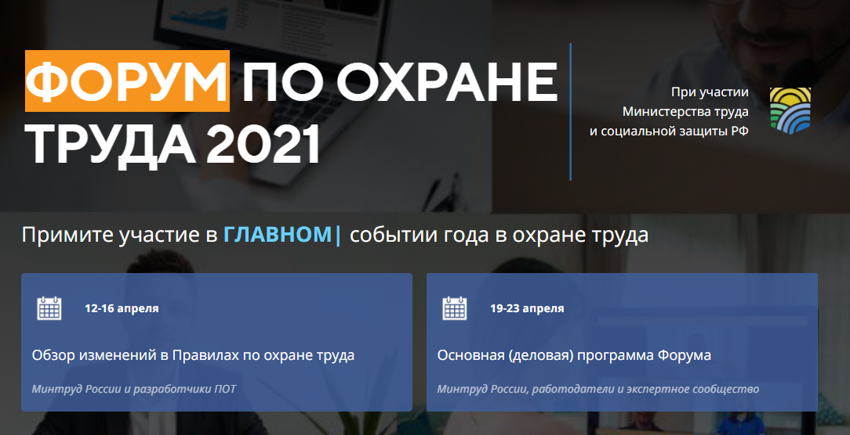
В преддверии международного дня охраны труда состоится одно из самых интересных событий года в мире обеспечения производственной безопасности - ФОРУМ ПО ОХРАНЕ ТРУДА 2021.
В этом году, форум пройдет при поддержке и непосредственном участии Министерства труда и социальной защиты РФ.
Форум будет проходить в он-лайн формате в течении 2-х недель.
С 12 по 16 апреля у нас будет возможность услышать о изменениях в правилах по охране труда. Перед нами выступят представители Минтруда и лица, непосредственно принимавшие участие в написании новых правил.
С 19 по 23 апреля нас ждет основная программа форума, где будут рассмотрены изменения в системе управления охраной труда, изменения в порядке обучения, изменения в порядке выдачи СИЗ, изменения в порядке проведения медосмотров, а также ряд других важных и актуальных вопросов.
Перед нами выступят более 40 известных спикеров, которым вы сможете задать вопросы и получить ответы в чатах форума.
Полная программа мероприятий ФОТ-2021 доступна на официальном сайте.
Участие в форуме бесплатное. На странице мероприятия можно зарегистрироваться в качестве участника и уже сейчас отправить вопрос по любой теме форума.
Источник: http://okhrana-truda.com/novosti.html

